МИНИСТЕРСТВО ЦИФРОВОГО РАЗВИТИЯ СВЯЗИ И МАССОВЫХ КОММУНИКАЦИЙ

Ордена Трудового Красного Знамени

Федеральное государственное бюджетное образовательное учреждение высшего образования

«Московский технический университет связи и информатики»

Лабораторная работа №11:
«Основы выборки SQL»

Выполнил: Студент группы
БВТ2402
Аралушкин Максим Дмитриевич

Москва
2025

Цель работы:
Познакомиться с основами выборки SQL и научиться работать с ними на практике.

Ход работы:
- Создание таблицы:
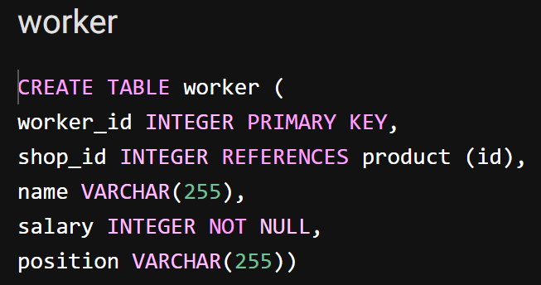
- Внос данных:
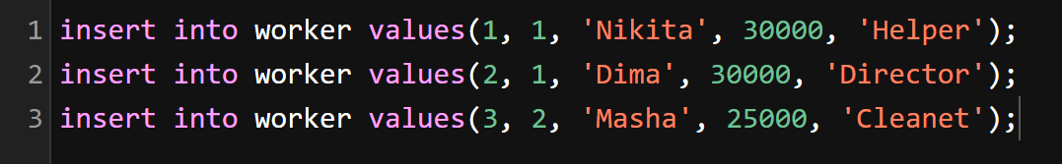
- Запросы:
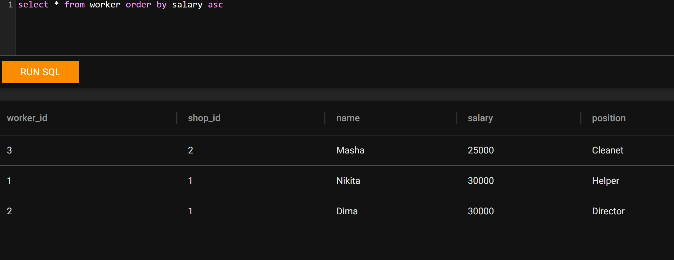
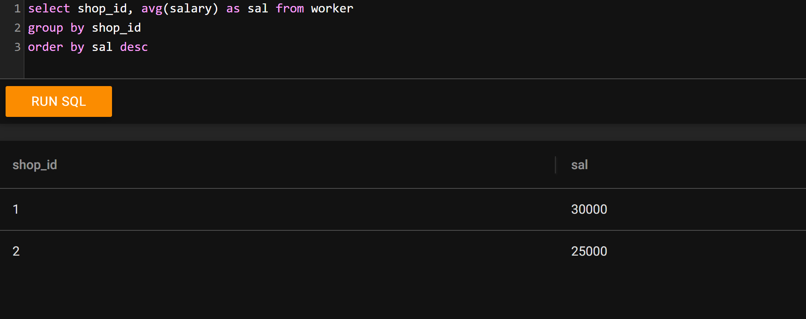
Вывод:
В ходе выполнения данной лабораторной работы я ознакомился с основами выборки SQL и научился использовать полученные навыки на практике.

